Cadastro de Fornecedores – Parte 01

1 – Criar a classe FornecedorView no pacote br.com.sicomercial.view utilizando formulário de amostra mestre detalhe, utilizar campos de texto com detalhe.

2 – Mover o bean para o pacote br.com.sicomercial.bean, não esquecer de refatorar.

3 – Adicionar a chamada da tela no Menu Cadastro / Fornecedores.

4 – Colocar autoResizeMode = OFF nas propriedades da tabela.

5 – Alterar conteúdo da tabela, removendo o nome Fornecedor dos títulos da coluna e aumentar a largura das colunas.

6 – Colocar a Tabela em um Painel, os labels e textfields em outro demais, e os botões em outro.
(Ir no Inspetor selecionar os elementos, clicar com botão direito e incluir em / Painel)

7 – Organizar os campos do formulário, substituir o campo CPF por campo formatado, realizar a vinculação e desativar o foco.

8 – Definir a máscara para o campo CPF ( Propriedades / formatterFactory / Máscara / Personalizado) ###.###.###-##

9 – Mudar nome da variável do campo CPF para cpfFornecedorField (Propriedades / Código / Nome da Variável)

10 – Colocar um grupo de opções no formulário, e observar no inspetor Outros Componentes.

11 – Alterar o nome da variável do grupo de opções para tipoPessoaGroup (Propriedades / Código / Nome da Variável)

12 – Adicionar ao formulário 2 Botões de Opção, mudar nas propriedades dos botões o grupo para tipoPessoaGroup ( Propriedades / buttonGroup)

13 – Mudar o texto dos Botões de Opção para Pessoa Física e Pessoa Jurídica, deixar a tela conforme figura abaixo:

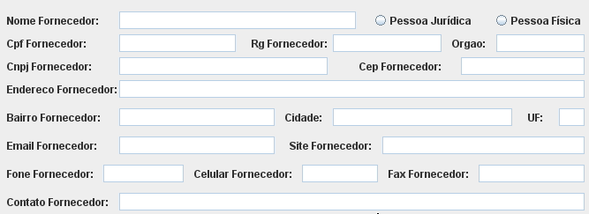

14 – Inserir um Painel tabulado no formulário, e arrastar o painel da tabela e o painel dos campos para dentro dele.

15 – Mudar Título das Abas para “Relações dos Fornecedores” e “Incluindo/Alterando um fornecedor”

16 – Adicionar o botão alterar e desativar o foco do botão copiando o código enabled do botão Excluir. (Propriedades/Vinculo/Enabled)

17 – Adicionar o código abaixo no botão Inserir da Tela FornecedorView.

jTabbedPane1.setSelectedIndex(1); // código para mudar de aba

18 – Adicionar o código abaixo no botão Alterar da Tela FornecedorView.

jTabbedPane1.setSelectedIndex(1); // código para mudar de aba

19 – Adicionar o código abaixo no botão Cancelar da Tela FornecedorView.

jTabbedPane1.setSelectedIndex(0); // código para mudar de aba

20 – Adicionar o código abaixo no botão Salvar da Tela FornecedorView.

finally {

jTabbedPane1.setSelectedIndex(1); // código para mudar de aba

}

20 – Adicionar no botão inserir e no botão alterar o foco para o campo nomeFornecedorField utilizado o código abaixo:

nomeFornecedorField.requestFocus();

